***Картотека потешек, стихов, приговорок для организации работы по развитию культурно-гигиенических навыков детей младшего дошкольного возраста.***

**Так *при умывании* детей произносят:**

1. «Водичка, водичка,

Умой Насте (Кате) личико,

Чтобы глазоньки блестели,

Чтобы щечки краснели,

Чтоб смеялся роток,

Чтоб кусался зубок».

2. «Ай, лады, лады,

Не боимся мы воды.

Чисто умываемся,

Маме улыбаемся».

3. «В руки мыло мы возьмем

И водичкою польем.

Моем руки чисто, чисто.

А потом лицо умыли,

Носик тоже мы промыли.

Полотенцем вытирались,

На себя мы любовались».

4. «Таня, Машенька и Женька,

Мойте руки хорошенько.

Не жалейте мыла.

Я уж стол накрыла».

5. «Теплою водою

Руки чисто мою.

Кусочек мыла я возьму

И ладошки им потру».

***Во время приема пищи:***

[](https://www.google.com/url?sa=i&url=https://ru.depositphotos.com/vector-images/%D1%80%D0%B5%D0%B1%D0%B5%D0%BD%D0%BE%D0%BA-%D0%BA%D1%83%D1%88%D0%B0%D0%B5%D1%82-%D0%B5%D1%81%D1%82.html&psig=AOvVaw15OzPqUl4Dy19xDm55gCBC&ust=1617036248728000&source=images&cd=vfe&ved=0CAIQjRxqFwoTCOCBsMy30-8CFQAAAAAdAAAAABAD)

1. «Каша из гречки

Варилась на печке,

Варилась и прела,

Чтобы Катя ела».

2. «Умница, Катенька,

Ешь кашу сладеньку,

Вкусную, пушистую,

Мягкую, душистую».

3. «Варись, варись кашка

В голубенькой чашке,

Варись поскорее,

Булькай веселее.

Варись кашка сладка,

Из густого молока,

Из густого молока

Да из мелкой крупки.

У того, кто кашу съест

Вырастут все зубки!»

4. «Глубоко и мелко,

Корабли в тарелке,

Вот кораблик плывет,

Заплывает прямо в рот».

5. «А у нас есть ложки

Волшебные немножко.

Вот — тарелка, вот — еда.

Не осталось и следа».

***При одевании детей на прогулку проговариваем:***

[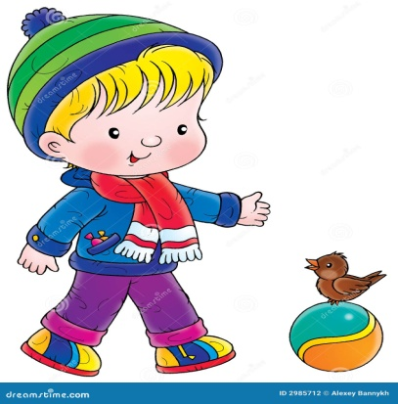](https://www.google.com/url?sa=i&url=https://ru.dreamstime.com/%D1%81%D1%82%D0%BE%D0%BA%D0%BE%D0%B2%D0%B0%D1%8F-%D1%84%D0%BE%D1%82%D0%BE%D0%B3%D1%80%D0%B0%D1%84%D0%B8%D1%8F-%D0%B3%D1%83%D0%BB%D1%8F%D1%82%D1%8C-%D0%BC%D0%B0%D0%BB%D1%8B%D1%88%D0%B0-image2985712&psig=AOvVaw1Vrf1aDOhvT08H-pJN0If4&ust=1617036360585000&source=images&cd=vfe&ved=0CAIQjRxqFwoTCMjO8YK40-8CFQAAAAAdAAAAABAD)

1. «Мы наденем Мишке,

Теплые штанишки,

Мы наденем Мишке

Валенки – малышки».

2. «Вот они, сапожки:

Этот – с левой ножки,

Этот – с правой ножки.

Наденем сапожки:

Этот – с левой ножки,

Этот – с правой ножки».

3. « Раз, два, три, четыре, пять —

Собираемся гулять.

Завязала Катеньке

Шарфик полосатенький.

Наденем на ножки

Валенки-сапожки

И пойдем скорей гулять,

Прыгать, бегать и скакать».